Муниципальное автономное дошкольное образовательное учреждение
детский сад № 42 «Светлячок»

Проект в младшей группе
Тема: «Зимушка-зима»
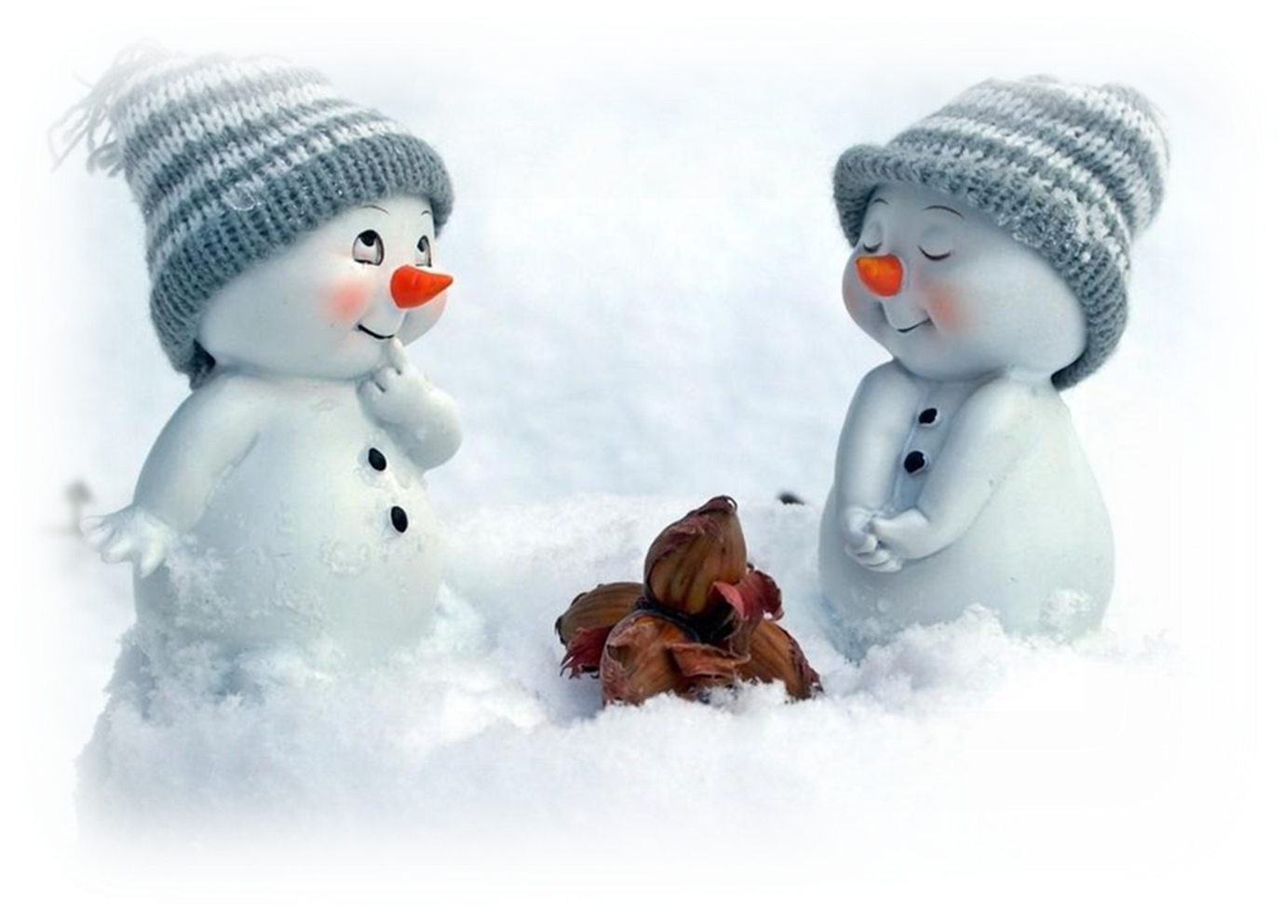

Воспитатель: Каргашилова Елена Ивановна

г. о. Чехов

Вид: творчески — исследовательский проект

Тема: «Зимушка-зима»
Актуальность: наблюдения за изменениями в природе, эксперименты, зимние забавы дают возможность для эмоционального и чувственного освоения мира детьми младшего дошкольного возраста, способствуют развитию восприятия, воображения, творчества, установлению элементарных причинно – следственных связей.
Проект «Зимушка-зима» предоставляет большие возможности для творчества, развивает активность, самостоятельность, умение работать в коллективе. Данный проект позволяет в условиях образовательного процесса в ДОУ расширить, систематизировать и творчески применить представления дошкольников о сезонных изменениях в зимнее время года, исследовать разные состояния воды и снега. Содействует развитию партнёрства и сотрудничества между родителями и ДОУ в процессе совместной работы.
Участники проекта: дети младшей группы (от 3 до 4 лет), родители, воспитатель группы.
Проблема: недостаточный уровень сформированности знаний детей младшего дошкольного возраста о зимних изменениях в природе.
Цель: создать условия для расширения представлений детей о зиме как о весёлом и красивом времени года.
Задачи:
- расширять представления детей о зиме, сезонных изменениях в природе;
- формировать представления детей о безопасном поведении зимой во время прогулки;
- повышать интерес детей к участию в зимних забавах;
- развивать связную речь, память, творческие способности детей; обогащать словарь детей;
- воспитывать бережное отношение к природе, умение замечать красоту зимней природы;
- способствовать вовлечению родителей в образовательный процесс дошкольного учреждения.

Сроки реализации проекта: 2-3 недели.
Продукт проектной деятельности
- Альбом группы “Зимушка-зима”.
- Фотовыставка “Зимние забавы».
- Работы детей в техниках нетрадиционного художественного творчества.
- Картотека зимних дидактических игр, бесед, загадок, пословиц и поговорок для младших дошкольников.
- Стенды: «7 родительских заблуждений о морозной погоде», «Зимние игры на улице».
- Итоговое досуговое мероприятие с участием родителей «В гостях у Снеговика».

Ожидаемые результаты проекта
Повышение качества образовательного процесса.
Составление дополнительных разработок занятий, игр, досугов, рекомендаций для родителей.
Повышение процента родителей, проявляющих интерес к жизни детского сада.
Оформление выставки художественного творчества «Зимушка-зима».
Создание фотоальбома группы «Зимние забавы».
Расширение и обогащение знаний детей о зимних изменениях в природе.

Этапы реализации проекта
I этап. Подготовительный
Изучение и подбор программно - методического материала по направлению работы.
Составление плана работы.
Беседа с детьми, для выявления знаний о зимних изменениях в природе.
Подготовка атрибутов для игр, занятий.
Проведение информационно-просветительской работы среди родителей дошкольников.

II этап. Основной

Проведение бесед на темы: «Зима и дети. Зимние забавы», «Одежда зимой», «Если б не было зимы…», «Когда на улице мороз отморозить можно нос», «Не стой там, где висят сосульки», «Не ешь снег – можешь заболеть!».

Проведение непосредственно образовательной деятельности

Образовательная область: «Познавательно развитие».
Вид деятельности: «Ознакомление с окружающим миром»
Темы:
- «Зачем людям зима?»;
- «Зима в лесу».

Образовательная область: «Художественно-эстетическое развитие»
Вид деятельности:
- Пластилинография на тему: «Снежная крепость».
- Рисование капустными листьями на тему: «Сказочный зимний лес».
- Ниткография на тему: «Шапка и шубка для Машутки».
- Аппликация ватой на тему: «Зимний вечер».

Образовательная область: «Речевое развитие»
Вид деятельности: «Развитие речи»
Темы:
- «Как спасаются звери от стужи зимой»;
- «Жила себе Ёлочка в лесу» (коллективное составление сказки с использованием прищепок).

Режимные моменты
Чтение художественной литературы: О. Высотская «На санках», А. Яшин «Покормите птиц зимой», А. Барто «Снег сегодня белый-белый…», В. Бианки «Лес зимой», сказки «Рукавичка», «Лиса и волк», «Снегурочка и лиса».

Рассматривание сюжетных картин и иллюстраций: «Зимний лес», «Катаемся на санках», «Зимний пейзаж», «Саша и снеговик».

Просмотр мультфильмов на зимнюю тематику.

Прослушивание песен: «Зимняя сказка» музыка А. Пинегин, «Кабы не было зимы...», «Весёлая зима» музыка Э. Успенский.

Игровая деятельность
- Пальчиковые игры «Ёлка», «Снежный ком», «Мы во двор пришли гулять».
- Игра-задание «Собери Снеговика».
- Игра в песочнице «Проложи дорожку к Снеговику».
- Словесные игры «Что нам нравится зимой?», «Что зимой бывает?».
- Игра-забава «Друг за другом по следам».
- Дидактические игры «Снежинки», «Что прячется за сугробом?».
- Игровые упражнения «Снежинки кружатся», «Поймай снежинку», «Кто дальше бросит снежок», «Скольжение по ледяным дорожкам», катание с горок.
- Подвижные игры «Снежинки и ветер», «Снег идёт», «Зайка беленький сидит», «Ваня в валенках гулял».

Наблюдения и опытно-исследовательская деятельность.
- «Птицы зимой» (наблюдение за зимующими птицами, прилетающими к кормушке).
- «Деревья и кустарники зимой» (наблюдение за деревьями).
- «Участок нашей группы» (наблюдение за явлениями природы, типичными для зимы: иней, снег, гололед, метель).
- «Какой бывает снег?» (сыпучий, мягкий, липкий).
- «Куда делась лужица?», «Таяние сосульки», «Разноцветный лёд» (опыты со снегом и льдом).

Трудовая деятельность на групповом участке: уборка снега, подкормка птиц.

Самостоятельная деятельность.
- Игра «Разрезные картинки».
- Раскрашивание раскрасок на зимнюю тематику.

Выставка рисунков «Зимушка-зима», фотовыставка «Зимние забавы», продукты детского художественного творчества в нетрадиционных техниках.

Взаимодействие с родителями
Участие в выставке: «Зимушка-зима»; в фотовыставке «Зимние забавы».
Участие в акции: «Зимняя сказка на нашей площадке» (постройки из снега).
Участие в итоговом досуговом мероприятии «Снеговик в гостях у детей».
III этап. Заключительный
Итоговое досуговое мероприятие с участием родителей «Снеговик в гостях у детей».

